SLIC超像素分割算法的原理：

1. 将彩色图像转换为cielab颜色空间和XY坐标下的五维特征向量

Lab色彩模型是由亮度（L）和有关色彩的a, b三个要素组成。L表示亮度（Luminosity），L的值域由0（黑色）到100（白色）。a表示从洋红色至绿色的范围（a为负值指示绿色而正值指示品红），b表示从黄色至蓝色的范围（b为负值指示蓝色而正值指示黄色）。

1. 初始化种子点（聚类中心）：按照设定的超像素个数，在图像内均匀的分配种子点。假设图片总共有 N 个像素点，预分割为 K 个相同尺寸的超像素，那么每个超像素的大小为N/ K ，则相邻种子点的距离（步长）近似为S=sqrt(N/K)。
2. 在种子点的n\*n邻域内重新选择种子点（一般取n=3）。具体方法为：计算该邻域内所有像素点的梯度值，将种子点移到该邻域内梯度最小的地方。这样做的目的是为了避免种子点落在梯度较大的轮廓边界上，以免影响后续聚类效果。
3. 在每个种子点周围的邻域内为每个像素点分配类标签（即属于哪个聚类中心）。和标准的k-means在整张图中搜索不同，SLIC的搜索范围限制为2S\*2S，可以加速算法收敛，如下图。在此注意一点：期望的超像素尺寸为S\*S，但是搜索的范围是2S\*2S。

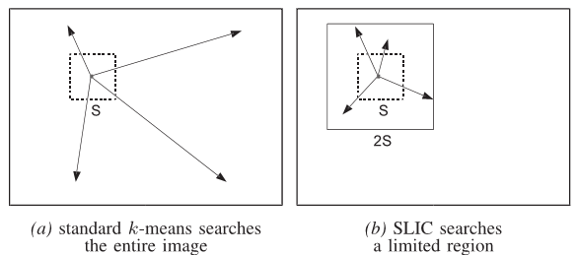

1. 距离度量。包括颜色距离和空间距离。对于每个搜索到的像素点，分别计算它和该种子点的距离。距离计算方法如下：

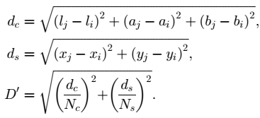

其中，dc代表颜色距离，ds代表空间距离，Ns是类内最大空间距离，定义为Ns=S=sqrt(N/K)，适用于每个聚类。最大的颜色距离Nc既随图片不同而不同，也随聚类不同而不同，所以我们取一个固定常数m（取值范围[1,40],一般取10）代替。最终的距离度量D'如下：

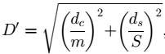

由于每个像素点都会被多个种子点搜索到，所以每个像素点都会有一个与周围种子点的距离，取最小值对应的种子点作为该像素点的聚类中心。

1. 迭代优化。理论上上述步骤不断迭代直到误差收敛（可以理解为每个像素点聚类中心不再发生变化为止），实践发现10次迭代对绝大部分图片都可以得到较理想效果，所以一般迭代次数取10。
2. 增强连通性。经过上述迭代优化可能出现以下瑕疵：出现多连通情况、超像素尺寸过小，单个超像素被切割成多个不连续超像素等，这些情况可以通过增强连通性解决。主要思路是：新建一张标记表，表内元素均为-1，按照“Z”型走向（从左到右，从上到下顺序）将不连续的超像素、尺寸过小超像素重新分配给邻近的超像素，遍历过的像素点分配给相应的标签，直到所有点遍历完毕为止。